**Лущик Никита КС-44**

**Нейронная сеть Коско**

**Входные данные**

На вход программы в качестве эталонных образов необходимо подать несколько изображений произвольного цвета и размера – для ускорения обучения, в нашем случае это будут следующие 3 изображения, по 128х128 пикселей каждое:

0)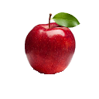 1) 2)

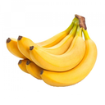

После обработки они преобразуются в монохромные черно-белые изображения, с глубиной цвета 1 бит:

0) 1) 2)

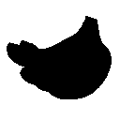

Эти изображения, в свою очередь, становятся массивами значений в диапазоне [-1; 1], где -1 – белый пиксель, 1 – черный, на которых и обучается нейронная сеть. Соотношение между количеством бинарных признаков, характеризующих образы, и количеством самих запоминаемых образов, выполняется:

**3 ≤ 2458**

В качестве тестовой выборки подадим уже обработанные и использовавшиеся при обучении образы, но зашумленные и в другом порядке, и 1 новый образ:

0) 1)  2) 3)



**Результат**

После обучения сеть успешно опознала зашумленные образы 1 и 2, и, как и ожидалось, не смогла распознать образы 0 и 3 – образа 3 не было в обучающей выборке, а образ 2 оказался слишком сильно зашумлен для распознавания.

Вывод программы

**Листинг AutoassociativeMemory.py**

**Листинг Common.py**